小城青年的精致生活《五菱少女探车记》
广 告 主：上汽通用五菱汽车
所属行业：汽车
执行时间：2022.08.10 - 2023.02.15（两季12期）
参选类别：视频内容营销类
营销背景
在过去三年中，我们与五菱共同推动车体改装文化、用户共创文化潮流，突破了传统汽车行业营销的刻板印象，通过趣味化、个性化活动，打破品牌与用户的沟通壁垒，让双方关系更加紧密，实现共情与共生。
中国的快速城市化进程催生了大量有经济能力的新青年，他们或是新一线至三线城市的本地贵族，或是来自“北上广深”的逃离者，构成了五菱汽车的主力消费人群。他们不仅渴望个性化的汽车功能和舒适的交通体验，也更愿意对品牌付诸情感、诉说心声。

在近3年的用户运营服务中也发现，比起离用户更远的明星/艺人，人们更偏爱那些和他们生活场景相似的、具体化的人，让KOC代替明星生产内容，更能实现真实的种草效果。

此外，由于汽车消费决策链路较长，无论在售前还是售后，品牌都需要大量内容触点引导用户首购、推荐乃至复购。这对车企的数字内容生产能力提出了更高的要求：品牌方不仅需要高品质内容来做官方发声，也需要把内容作为手段来维系与用户的关系。

我们相信，未来汽车品牌的竞争，不仅是产品与定位之争，更是内容与用户之争。
营销目标
在长期服务五菱Social内容生产过程中，我们也逐渐发现：
- 种草平台的UGC内容虽然更亲民，但由于质量良莠不齐，能够提供的改装参考也相对有限。
- 传统TVC视频更偏重于品牌自说自话，无法与超级用户形成互动与情感维系。
3、社交媒体账号粉丝增长放缓，用户积极性和互动性下降。
因此，基于上述痛点，品牌方向我们提出了更多目标诉求：
一是需要持续源源不断的生产原创高品质内容，持续放大潮改文化乐趣，让存量粉丝感受到新鲜感，同时让潜客感受到车体改装的便捷性、真实性、平价性，从而促进下单转化；
二是盘活存量超级用户，通过深度挖掘五菱汽车的超级用户故事，用更有人情味的内容互动经营双方关系，让高人气、有名气、有颜值的高价值用户帮助品牌触达更多朋友圈。
策略与创意
通过分析上述营销目标，我们将PGC与UGC相结合，策划了一档介于官方广告与民间测评之间的短视频栏目——《五菱少女探车记》，采用以下内容营销方式来解决品牌痛点：
由五菱IP主播化身探车少女，到各大城市落地体验式采访，与五菱超级用户成为好朋友，策划并制作标准化内容，统一品牌调性，以短视频栏目的方式呈现改装案例，有效降低潜客用户学习门槛；
同时，我们也是品牌官方形象的代表，借助内容拍摄与超级用户形成强互动，让他们感受到品牌的重视度，激发身份优越性，从而提升其品牌忠诚度。
一、拍摄对象：五菱用户中的KOC/素人；五菱用户中的社交媒体KOL/达人。
二、受众群体：五菱用户（女性为主）；五菱潜客粉丝；公域陌生访客。
三、传播渠道：五菱汽车官方小红书、抖音、微信视频号；五菱汽车直营店、经销商等渠道自传播。
本次将为客户提供从栏目策略、主播招募、出镜用户挖掘、内容脚本策划、短视频拍摄制作、活动方案到传播执行的一站式服务。
四、精选作品展示

1、福建漳州：不羁个性黑武士，露营越野两不误
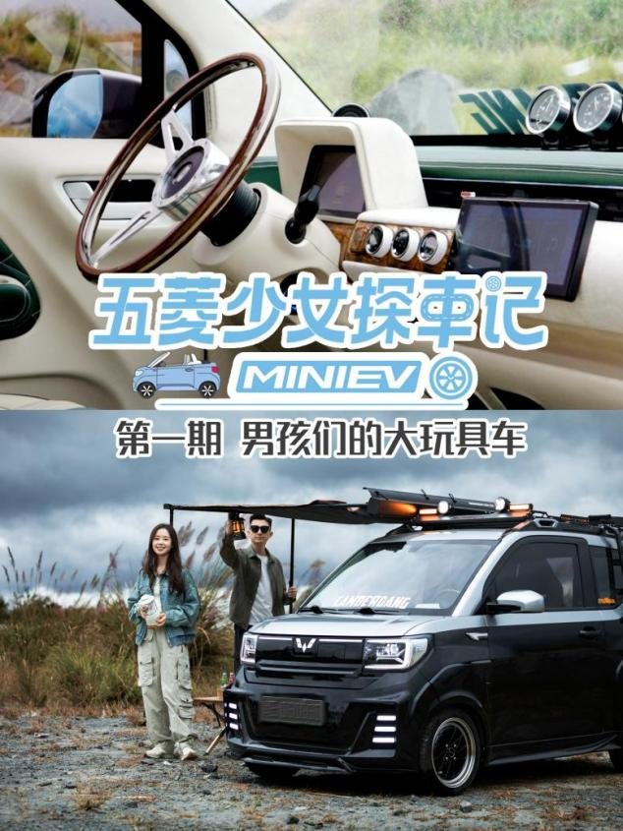

出镜用户：小红书@黑不溜秋黑武士
内容简介：针对宏光MINIEV Gameboy车型进行改造，黑色炫酷霸气外露，彰显主人自由情怀，让它更适应郊外自驾场景，深度陪伴大男孩和朋友周末去露营。
视频链接：https://www.douyin.com/video/7179892517373103394

2、江苏南通：服装店老板社交新方式，车体变身冰粉摊
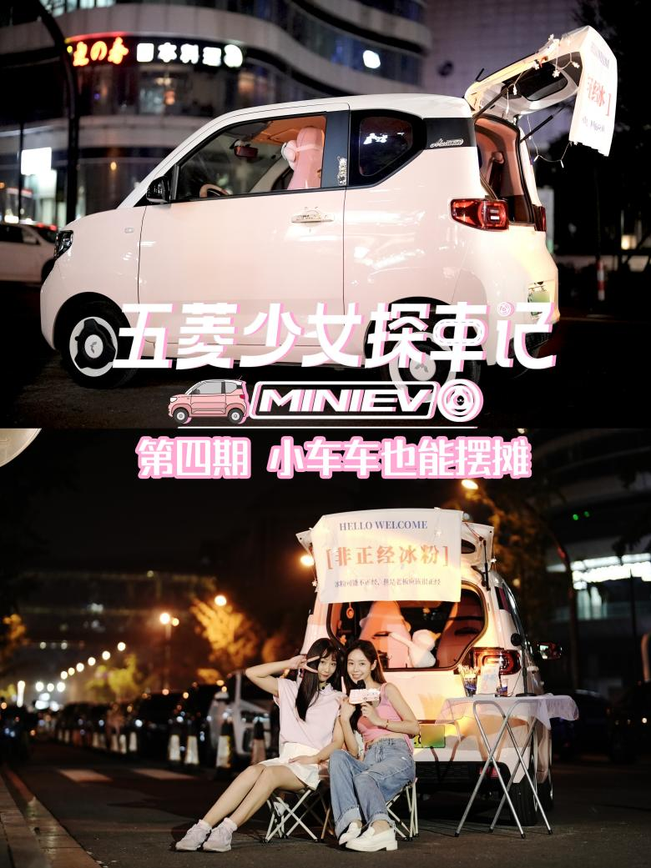

出镜用户：小红书@sawako的日常

内容简介：针对宏光MINIEV马卡龙二代车型进行改造，车主白天是服装店女老板，晚上有效利用车体后座空间摆摊卖冰粉，通过这种方式结交社区街头好友，让身心得到放松。
视频链接：https://www.douyin.com/video/7149204639169236231

3、江苏苏州：好男人新婚献礼，敞篷专享二人世界
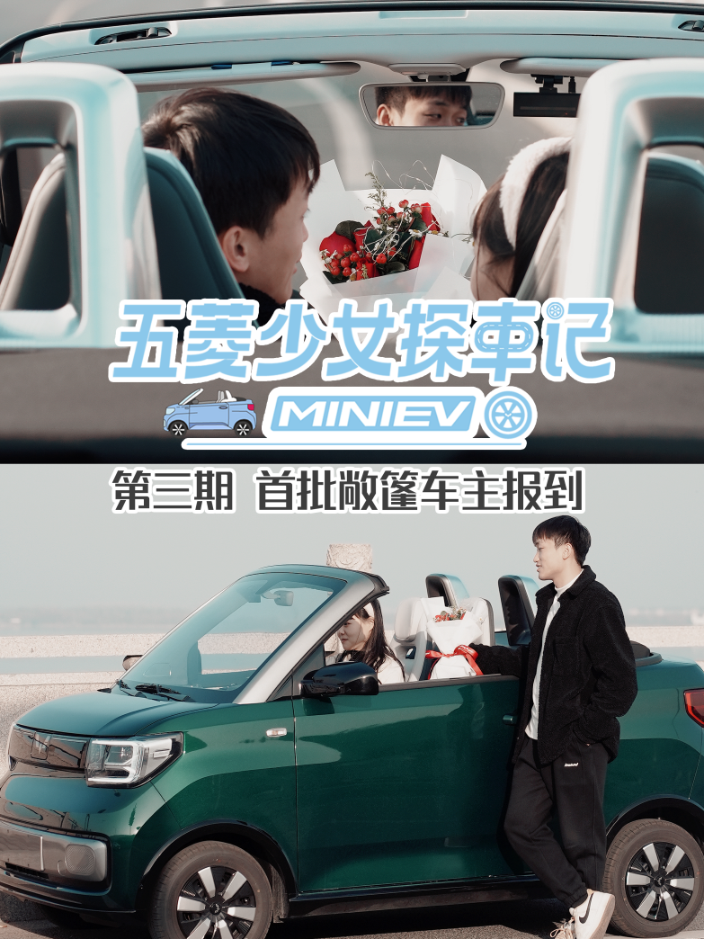

出镜用户：素人

内容简介：宏光MINIEV敞篷车是用户需求反推出的限量版产品，出镜用户是首批购买者之一，为了给新婚妻子一个惊喜，他还借了亲朋好友5个账号去抽签，交车时发现祖母绿质感超乎预期，为二人营造新婚浪漫氛围。
视频链接：https://www.douyin.com/video/7191000070584569103

4、浙江温州：50年代美式复古车，演绎时尚麦瑟尔夫人
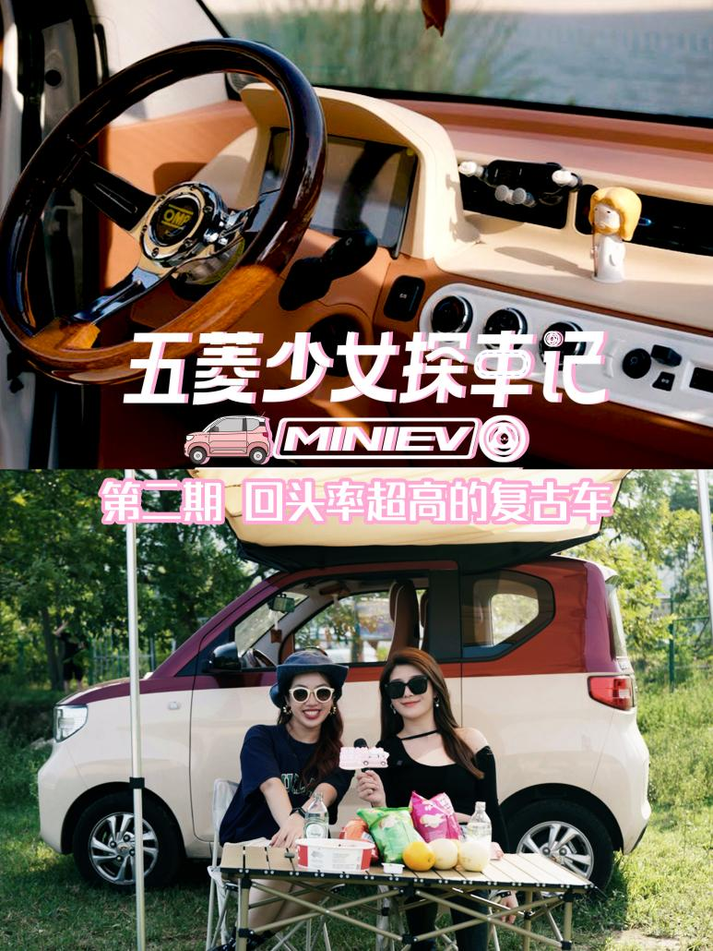

出镜用户：小红书@爽爽er

内容简介：针对宏光MINIEV一代进行改造，车体主打经典大地色系，与主人穿搭、家居装修风格统一，尽显主人美式怀旧偏好，让人想起美剧《了不起的麦瑟尔夫人》。
视频链接：https://www.douyin.com/video/7149199663432731941
执行过程/媒体表现
- 专业内容驱动消费
充分挖掘优质改装案例，定制视频内容，让改装傻瓜化，有效吸引女性用户注意力。建立统一内容结构与视觉延展，覆盖车主亲自讲解、改装细节展示、直观用车感受、改装费用明细等，提升用户对品牌的信任度，降低购车前的决策门槛。

2、感性传递小城文化
深入当地城市生活，挖掘车主背后真实故事，深度体验车主日常用车场景，与车主共同诠释具有地方性、个性化的品牌文化，建立品牌与用户的情感连接。

3、线上线下联动营销
借势宏光MINIEV潮创盛典热度，叠加改装车兴趣话题，让作品从社交媒体出圈。同时，通过话题二次激活UGC真实车主分享。

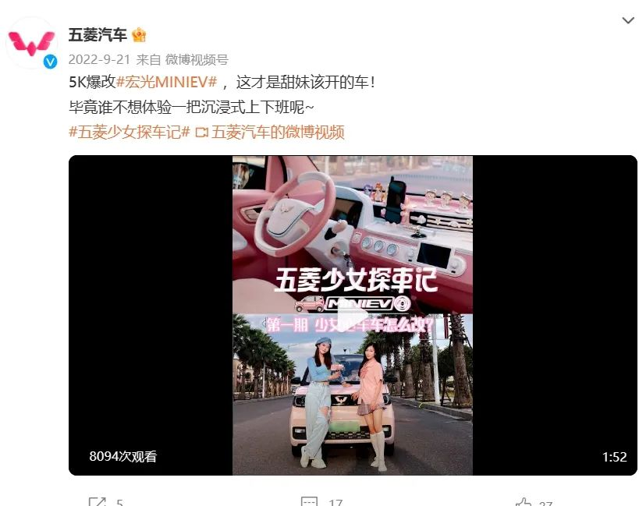
五菱汽车官方微博推广短视频

4、评论区转化引导
做好评论区引导，提升已购车用户的改装意愿，并唤醒未购车用户对美好生活的向往，为后链路线索转化提供诱饵。

5、全平台交叉传播
本次活动打通平台链路，实现多平台传播，不仅利用微博互动性高、粉丝阅读量大等优势，为小红书等其他平台引流，同时也以内容激发五菱经销商、直营店等自媒体矩阵账号主动传播，低成本撬动最大化曝光。

6、低成本用户共创活动
通过小红书征集活动，用五菱品牌衍生品作为奖品，激发用户自主创作改装内容，并带“五菱少女探车记”话题参与自传播，扩大整体传播量级。

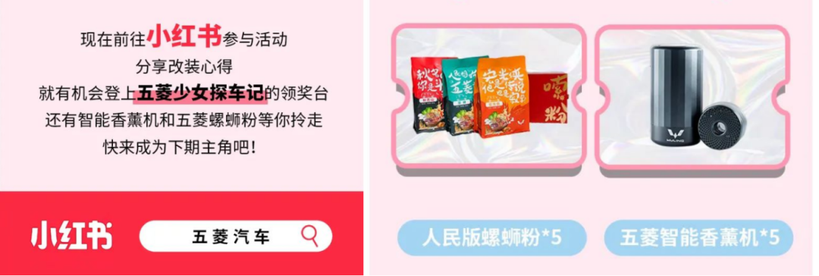五菱汽车小红书有奖征集活动
营销效果与市场反馈
栏目整体播放量：335万+；
抖音播放量：70万+；
小红书播放量：45万+；
微信视频号播放量：220万+，互动量4万+。
（数据出处：五菱汽车官方抖音号、小红书、微信视频号后台统计）

